海外自治体幹部交流協力セミナー2023（ロンドン事務所管内）
事 業 概 要

地方交流事業テーマ： 東日本大震災及び原子力災害からの復興・再生～食、産業、交流～

海外参加者数： 10名
Sam Cunningham （Mr.） サム・カニンガム
ハマースミス・アンド・フラム・ロンドン・バラ、戦略プログラム、マネージャー
Lyndsey Mapplebeck （Ms.） リンジー・マップルベック
ニューキャッスル・シティ・カウンシル、運用及び規制サービス、レジリエンス・マネージャー、
Laura Taylor （Ms.） ローラ・テイラー
ウィンチェスター・カウンシル、チーフ・エグゼクティブ
Nat Daniels （Ms.） ナット・ダニエルズ
大ロンドン庁、住宅部門、アシスタント・ディレクター
Jade Appleton （Ms.） ジェイド・アップルトン
ロンドン＆パートナーズ、広報部、部長
Sürgül Gönül （Ms.） スルグル・ギョニュル
大ロンドン庁、建築安全プログラム、シニア・プログラム・オフィサー
Lucy Hargreaves （Ms.） ルーシー・ハーグリーブス
レベリングアップ省、住宅・コミュニティ、次長
Jeffery Matsu （Mr.） ジェフリー・マツ
公認財務会計士協会、チーフ・エコノミスト
Peter Robinson （Mr.） ピーター・ロビンソン
サマセット・カウンシル、サービス・ディレクター（財政再建担当）
Amy Steel （Ms.） エイミー・スティール
ウォルサム・フォレスト・ロンドン・バラ、戦略・変革部門、部長

日程：
月日 | 内容
1/14(日) | 来日、オリエンテーション
1/15(月) | 東京セミナー（日本の地方自治講義、都内視察）  クレア主催歓迎レセプション
1/16(火) | 都内視察後、受入自治体（福島県）へ移動  地方交流事業（行政説明、視察、福島県生活環境部長への表敬）  福島県主催歓迎夕食会
1/17(水) | 地方交流事業（視察）
1/18(木) | 地方交流事業（視察、意見交換会）  帰国前夕食会
1/19(金) | 東京都へ移動  東京セミナー（都内視察）
1/20(土) | 帰国

【 1月１5日（月）】
（1）講義：日本の地方自治
明治大学公共政策大学院ガバナンス研究科 木村俊介教授による講義を受講。講師により、地方自治の仕組みや歴史、現在の課題をわかりやすく解説していただいた。参加者は内容に対して関心を持ち、質疑応答では、
日本の地方自治体が提供する公共サービスや、予算などについていくつかの質問があった。
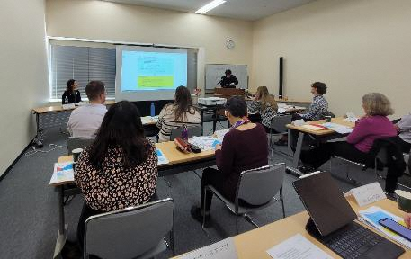
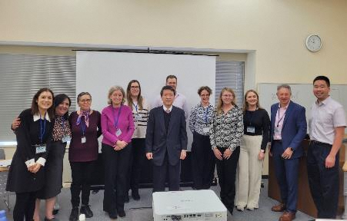
（２）本所都民防災教育センター
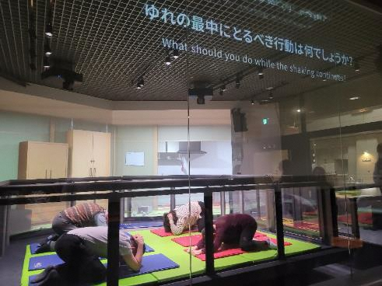
午後は、墨田区にある本所都民防災教育センターを訪問し、防災体験ツアーに参加した。防災シアターで、参加者は地震に関する映画を見たり、都市型水害体験コーナーでは、水圧のかかったドアを開ける体験をしたりした。最後に、地震体験コーナーでは、震度6-7程度の地震を体験し、参加者は意外に盛り上がり、自然災害がどれだけ怖いか、体験を通して感じることができた。
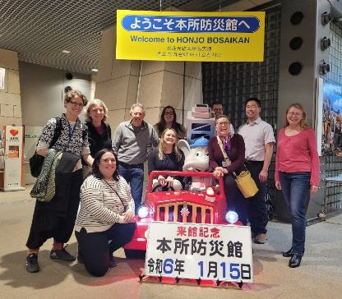

（３）クレア主催歓迎レセプション
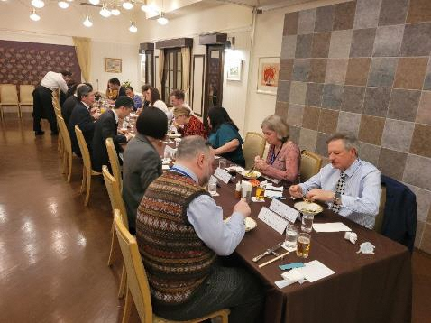
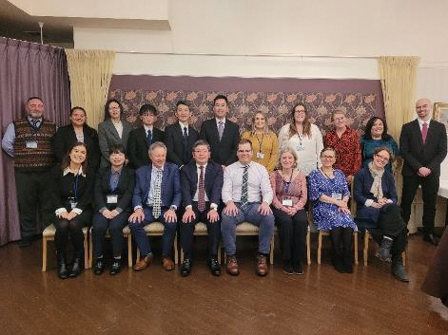
新宿ワシントンホテルにて開催。参加者10名のほか、クレアから常務理事、事務局長、クレアロンドン事務所赴任予定者等が参加した。大人数であったため、最後まで参加者の皆さんは楽しく懇談されていた。

【 1月16日（火）】
- 視察：福島県へ移動・本宮市の訪問
東京から福島県に移動し、英国との相互交流がある本宮市を訪れた。参加者は英国風料理の昼食をいただいた後に、福島県の概要と東日本大震災後の復興状況と取組について説明を受けた。次に、本宮市高松市長自らが本宮市と英国との交流についてご説明された。
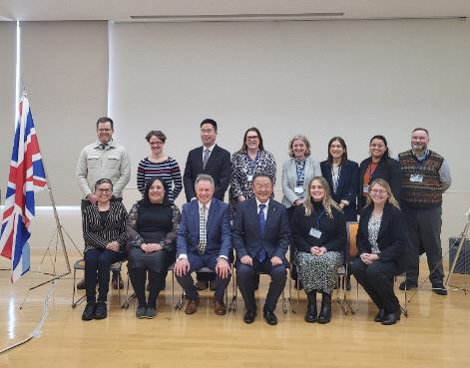
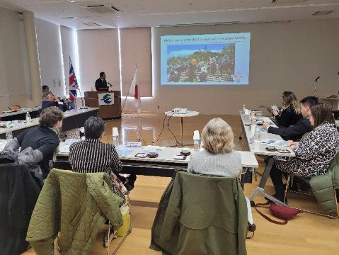

- プリンスウイリアムズパークの英国庭園
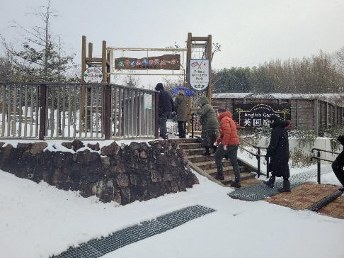
本宮市のプレゼンテーション後に、英国庭園を訪問し、高松市長が参加者をご案内された。雪が降る中、参加者は英国庭園の雰囲気を感じることができた。
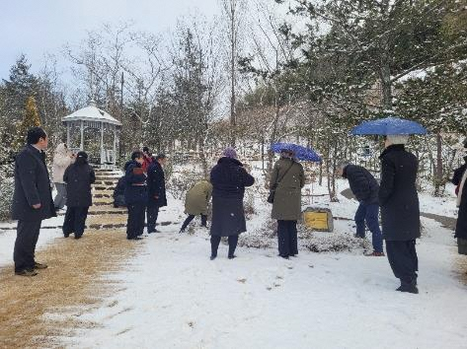

- 福島県生活環境部長表敬
福島県庁に移動し、福島県生活環境部鈴木部長への表敬が行われた。鈴木生活環境部長からは、震災後、英国から温かい支援や応援をいただいたため、とても感謝していると発言があった。記念品交換では、鈴木部長から参加者を代表して団長に福島県の日本酒を、その他の参加者に会津塗のパネルをが贈呈された。

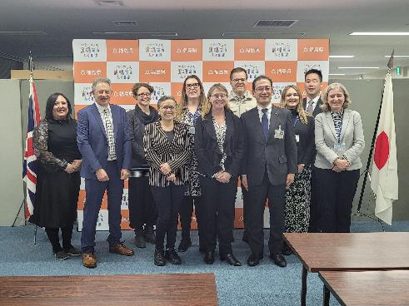
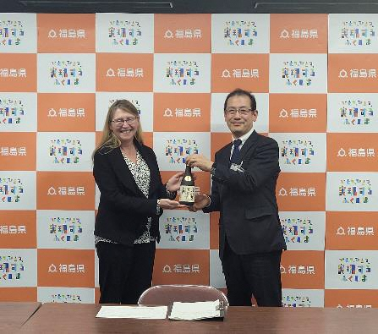

（４）福島県主催歓迎レセプション
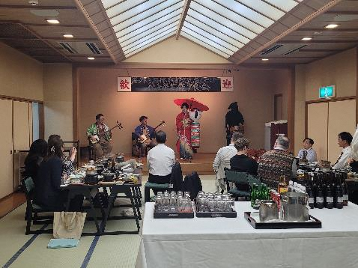
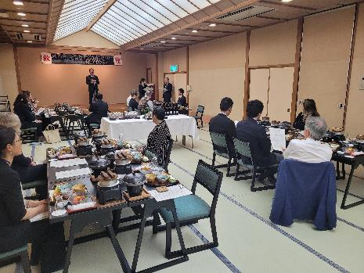
飯坂温泉の祭屋湯左衛門にて、福島県主催歓迎レセプションが行われた。福島県産の食材を使った美味しい日本料理が出され、福島県のお酒やソフトドリンクの幅広いセレクションも提供されていた。三味線の演奏があり、参加者が後で三味線を弾く機会もあった。

【 1月17日（水）】
（１）視察：和田観光苺園（苺狩り体験）
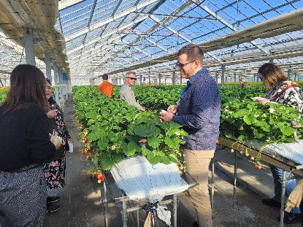
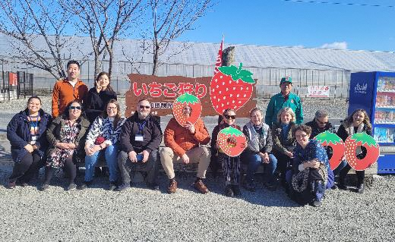
地方セミナーの2日目は、東日本大震災の津波で大きな被害を受けた和田観光苺園を訪問した。参加者は、苺組合のスタッフに案内いただいた後、30分間いちごの食べ放題を楽しむ機会があった。苺の味は濃く、身もしっかりしていて食べ応えがあり、参加者は福島県の食の魅力を堪能することができた。
（２）福島ロボットテストフィールド
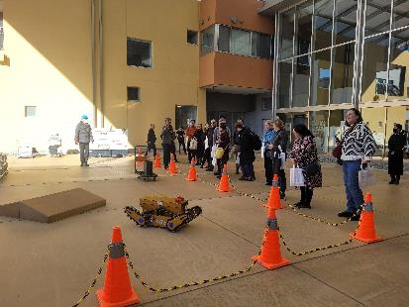
東日本大震災と原子力災害からの復興を目指した国家プロジェクト「福島イノベーション・コースト構想」の中核として整備されている「福島ロボットテストフィールド」を見学。（公財）福島イノベーション・コースト構想推進機構の伊藤理事長補佐より福島イノベーション・コースト構想の概要説明があり、その後、福島ロボットテストフィールドの若井副所長に施設をご案内いただいた。ロボット技術の研究・開発を進めている会津大学の取組や県内企業とともに開発されたロボットも紹介された。最後に、参加者は研究棟の屋上からインフラ点検・災害対応・水中・水上エリアなど様々な設備を見学した。
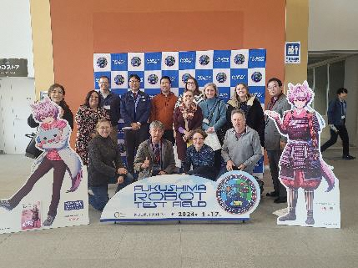
（３）浪江町内及び福島水素エネルギー研究フィールド等
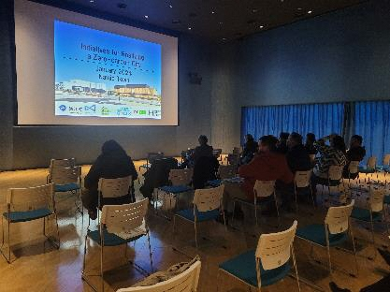
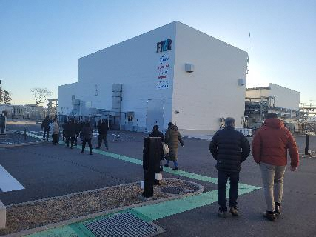
震災当時津波と原発事故の複合災害に見舞われた浪江町の「福島水素エネルギー研究フィールド」で、浪江町の職員の説明を受けながら、水素製造の施設を視察した。また、避難指示が解除され、再開発を予定している浪江駅周辺整備事業の概要について説明を受けた。その後、東日本大震災の慰霊碑が建立されている「大平山霊園」と、純水素燃料電池を設置している「いこいの村なみえ」を視察した。参加者は復興に向けて取り組んでいる浪江町の取組について熱心に耳を傾けていた。
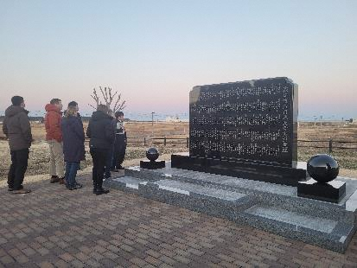
【 1月18日（木）】
（１）東日本大震災・原子力災害伝承館
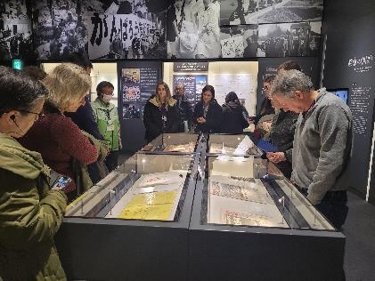
地方セミナーの3日目の午前中は、東日本大震災・原子力災害伝承館に行き、後藤副館長にご案内いただいた。参加者は震災による津波の映像や、原発事故の経緯と原発内部の状況、避難の困難さ、復興事業などの展示を見学した。「原発について大変考えさせてくれた」や「いろいろな展示により災害発生や地震、津波の怖さを理解した」という意見があった。伝承館は震災当時の資料や写真が豊富であるため、当時の様子が参加者にリアルに伝わる貴重な機会となった。
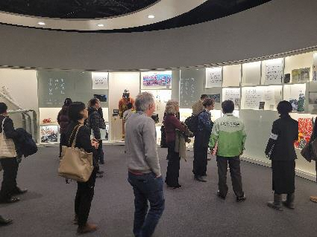

（２）道の駅なみえ（鈴木酒造見学、道の駅なみえ施設概要説明後、昼食）
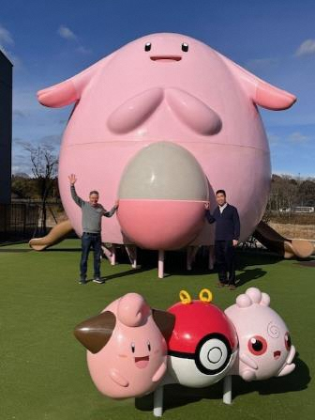
復興支援の商業施設である道の駅なみえを訪問した。まず、同じ敷地内にある鈴木酒造店で、鈴木常務より日本酒の作り方や震災当時の説明を受けた。その後、（一社）まちづくりなみえ事務局菅野次長より道の駅の概要と浪江町のまちづくりについて説明を受け、昼食に新鮮なしらす丼と人気のなみえ焼きそばをいただいた。最後に、道の駅の敷地内にある、ポケモンのラッキーをモチーフにしたラッキー公園を訪れたところ、参加者はとても驚き喜んでいた。
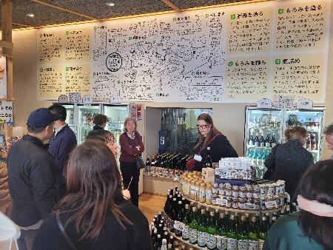

（３）福島県農業総合センター（概要説明・視察）
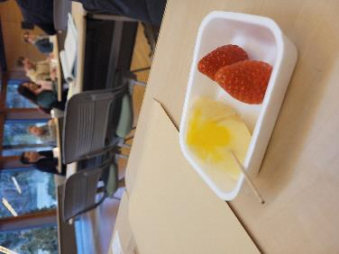
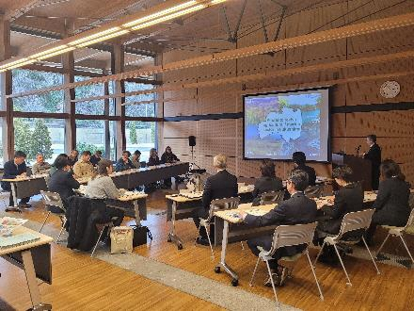
福島県農業総合センターでは、福島県の農林水産業再生や農産物の放射線モニタリングの取組について説明を受けた。その後、参加者は実際にモニタリング分析室を見学したり、農業総合センターオリジナル品種の「ゆうやけベリー」とりんごの「べにこはく」を試食した。参加者にとって、福島県産農産物の安全・安心を確保するための取り組みについて学ぶよい機会となった。

（４）意見交換会
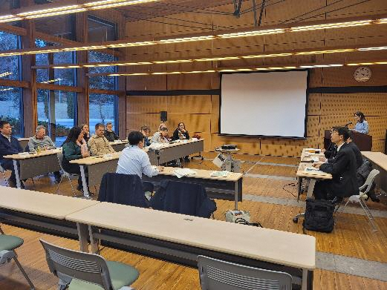
セミナーの参加者と福島県国際課の職員の間で、意見交換会が開催された。参加者は一人ずつ順番にセミナーの振り返りを発表した。福島県について、「豊かな自然と美味しい食事に感動した」や「困難を乗り越え復興に挑戦する福島県は素晴らしい」との感想があった。また、福島県民の温かいおもてなしを感じたという話もあった。 最後に、参加者は被災地で震災の影響や復興の現状を見て、未だに残っている課題を把握できるようになったと述べた。全体的にとても有意義な交流機会となった。

（５）帰国前夕食会（ホテルハマツ）
夜は帰国前夕食会が行われ、参加者は福島県の藁谷国際課長及び渡邉主幹兼副課長と立食スタイルで食事と懇談を楽しんだ。福島県産の野菜や魚を使った美味しい料理を堪能した。最後に、皆さん全員と記念写真を撮り、思い出に残る地方セミナーになった。
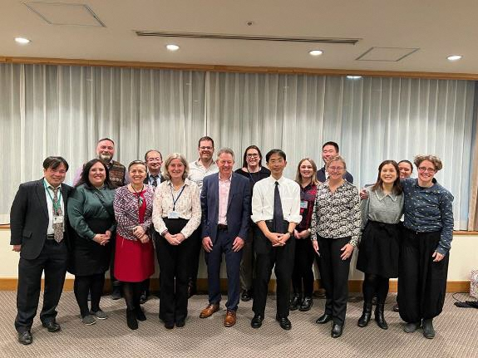
【 1月１9日（金）】
（１）麻布台ヒルズ
福島県から東京まで戻り、最近話題になっている麻布台ヒルズを訪れた。33階の無料展望台では、東京タワーをバックに写真撮影するなど、東京の新しい観光スポットを楽しむことができた。
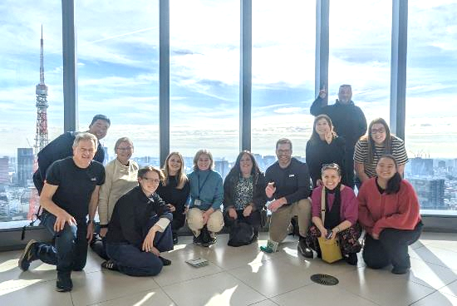

【 1月20日（土）】
参加者帰国

